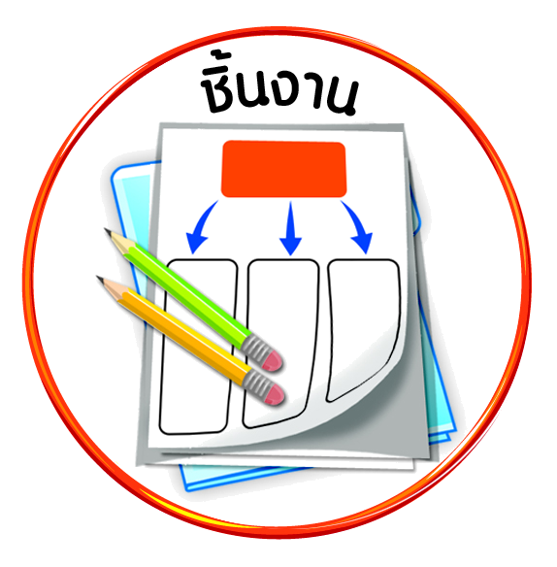


ได้_____คะแนน
คะแนนเต็ม ๑๐ คะแนน
ชิ้นงานที่ ๖ เรื่อง การปฏิบัติตนตามพระบรมราโชวาท

วันที่ เดือน พ.ศ. .
ชื่อ ชั้น เลขที่ .

ให้นักเรียนน้อมนำพระบรมราโชวาทไปปฏิบัติเป็นเวลา ๑ สัปดาห์ และบันทึกผล
ลงในแบบบันทึกตามความเป็นจริง

วันที่ | ความสามัคคี | ความเอื้อเฟื้อเผื่อแผ่
___________________________ | ___________________________ | ___________________________
___________________________ | ___________________________ | ___________________________
___________________________ | ___________________________ | ___________________________
___________________________ | ___________________________ | ___________________________
___________________________ | ___________________________ | ___________________________
___________________________ | ___________________________ | ___________________________
___________________________ | ___________________________ | ___________________________

๑. เมื่อปฏิบัติแล้ว นักเรียนรู้สึกอย่างไร
๒. นักเรียนต้องการปฏิบัติแบบนี้อีก เพราะ

